Prénom : ………………………… | Date : ………………………………………………………

 | « OI oi oi » (01)

1./ Lecture :

oi oi
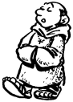 |  | 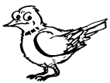 | 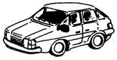 | 
un moine | une poire | un oiseau | une voiture | une croix

2./ Complète les mots suivants (tu peux utiliser un dictionnaire):

 |  | 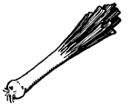 | 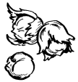
une é…………le | une ar…………se | un …………reau | des …………settes

 |  | 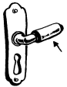 | 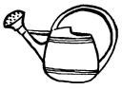
un …………sson | une fram…………se | une …………gnée | un arro…………r

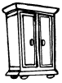 | 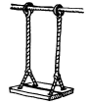 |  | 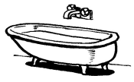
une ar…………re | une balan…………re | un …………ssant | un bai…………re

3./ Recopie :

un doigt | …………………………… | …………………………… | …………………………… | ……………………………

NOIR | …………………………… | …………………………… | …………………………… | ……………………………

²une noix | …………………………… | …………………………… | …………………………… | ……………………………

²une ²boisson | …………………………… | …………………………… | …………………………… | ……………………………

²une voiture | …………………………… | …………………………… | …………………………… | ……………………………

